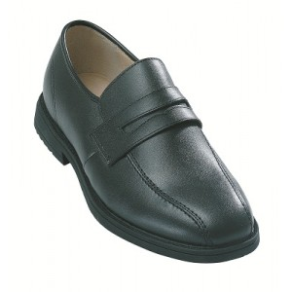
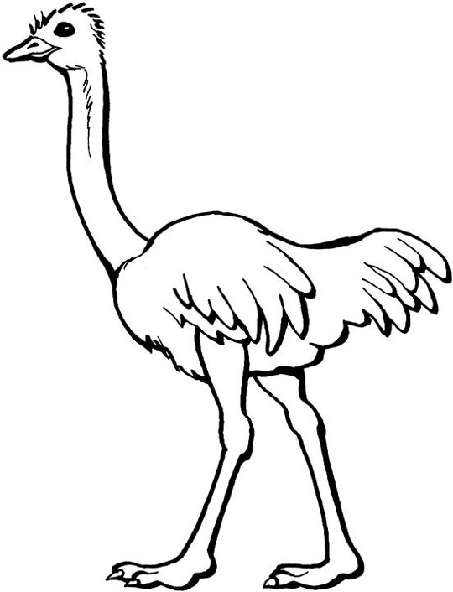
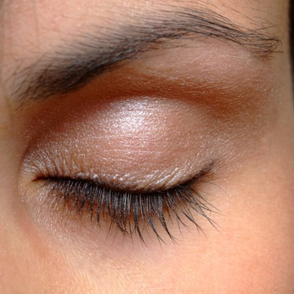
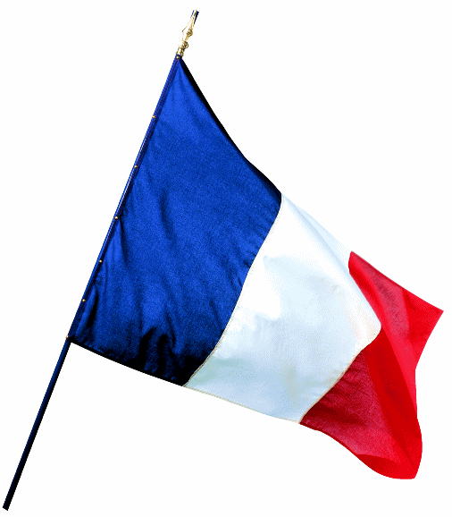
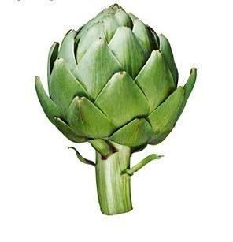
 | eau | EAU | eau | E²au |  | [o]

 | 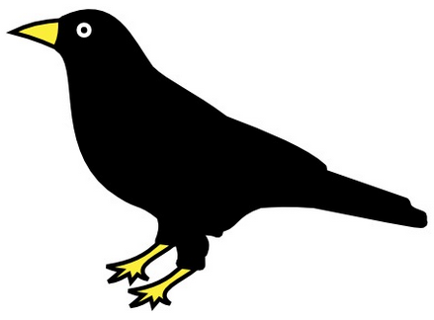 | 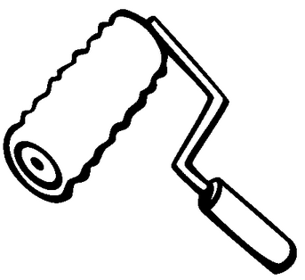 | 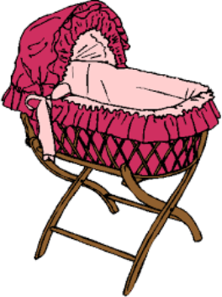
un drapeau | un corbeau | un rouleau | un berceau

teau | le château – le gâteau – le râteau – le bateau – le poteau – le marteau – le couteau – le chapiteau

peau | le chapeau – le pipeau – le drapeau –  le troupeau

deau | le cadeau – le radeau – le rideau

reau | Le bureau – le barreau – le carreau

 | au | AU | au | Au |  | [o]
 |  | 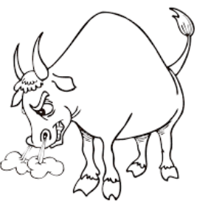
la chaussure | une autruche | le taureau | la paupière

au | autour – aussi – un autre – une auto – l'aurore - aucune - autant – un automate – automatique – une autoroute – une autruche – aussitôt -

pau | un crapaud – Pauline – Paulette – les paupières – pauvre-

pau | un crapaud – Pauline – Paulette – les paupières – pauvre-

tau | un taureau – une taupe – le taudis -

chau | un artichaut – chaud – la chauve-souris - chaude – le chauffage – il chauffe – il se chausse – la chaussure

